Rapport de projet




SOMMAIRE
Diagrammes UML

Cas d’utilisation
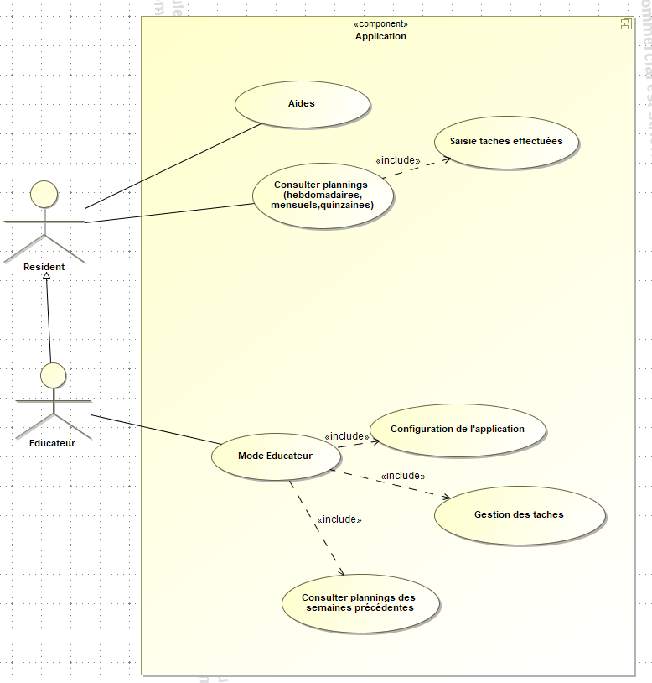
Séquence
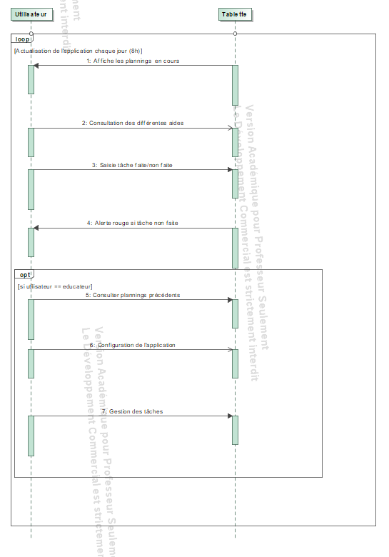

Procédure d’installation de l’environnement de développement

Qt Creator :
En allant sur le site https://www.qt.io/, aller dans la rubrique « Download » et choisir la rubrique « Open Source » puis cliquer sur « Download ».
Ensuite dans l’installateur appuyez sur « suivant, skip ou next » jusqu’à atteindre la même fenêtre que l’image ci-dessous.

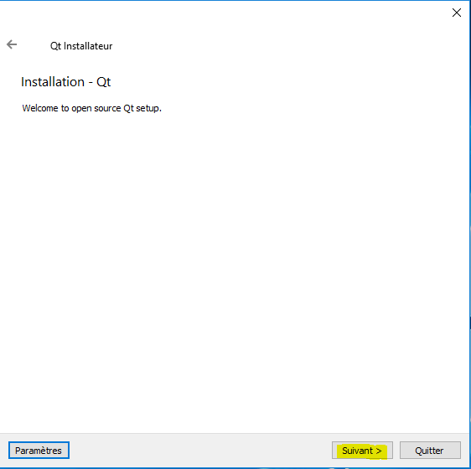

Ensuite, il faut choisir le dossier d’installation de Qt, dans notre cas nous utilisons le chemin souligné en jaune dans l’image ci-dessous.

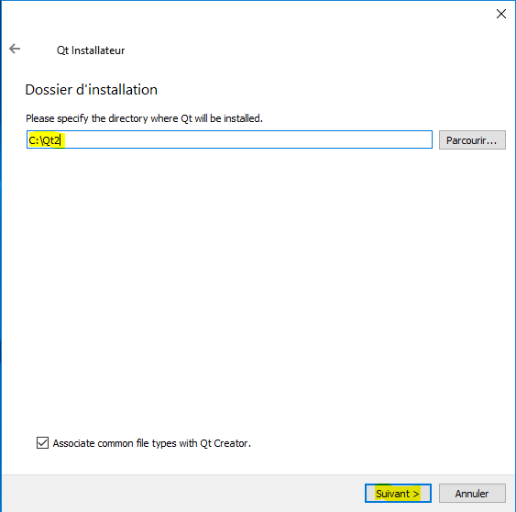

Par la suite, il faudra sélectionner les cases cochées ci-dessous pour avoir les composants nécessaires.

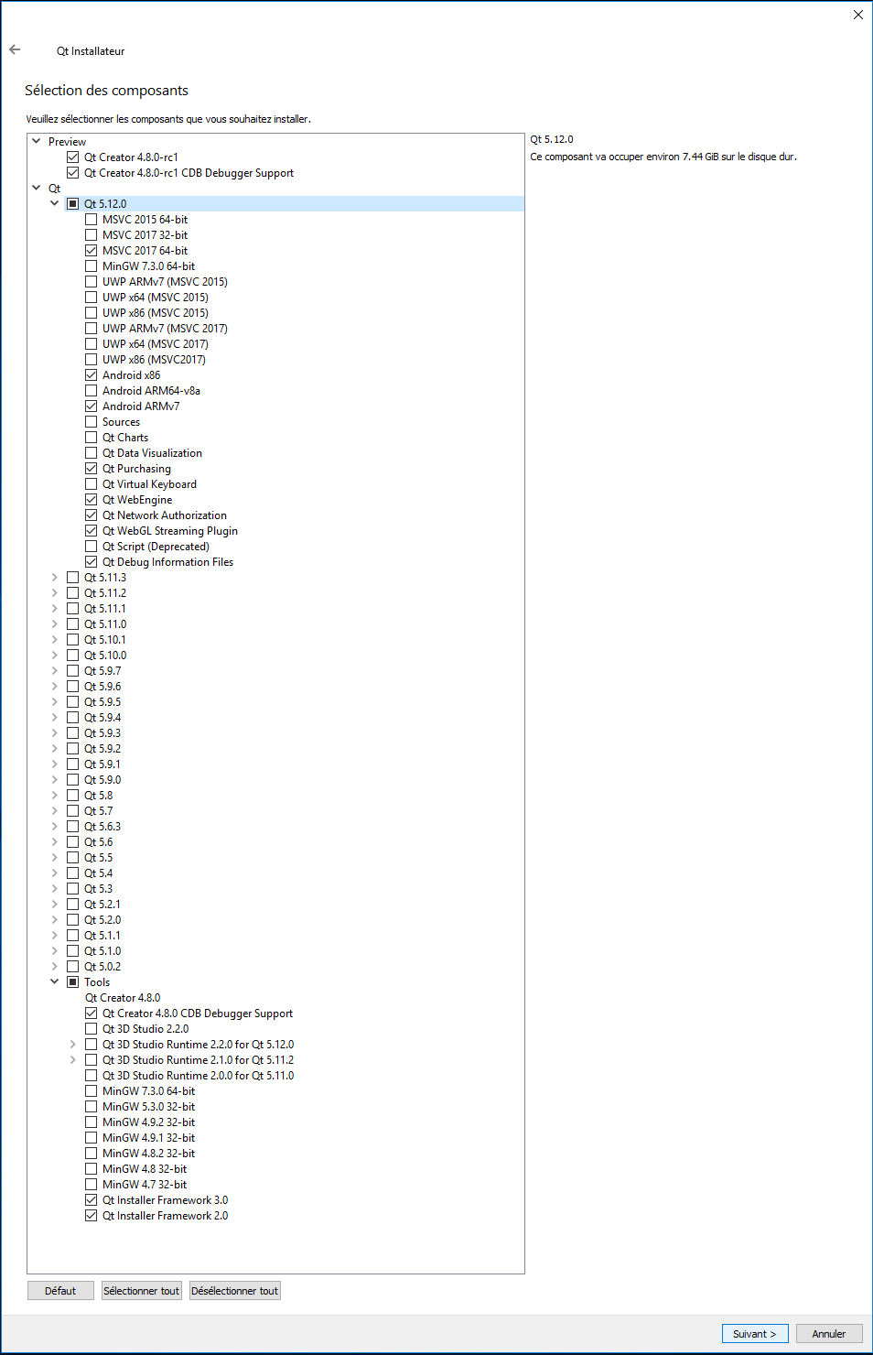

Il faudra aussi accepter la license d’installation de Qt pour pouvoir accéder à l’installation.

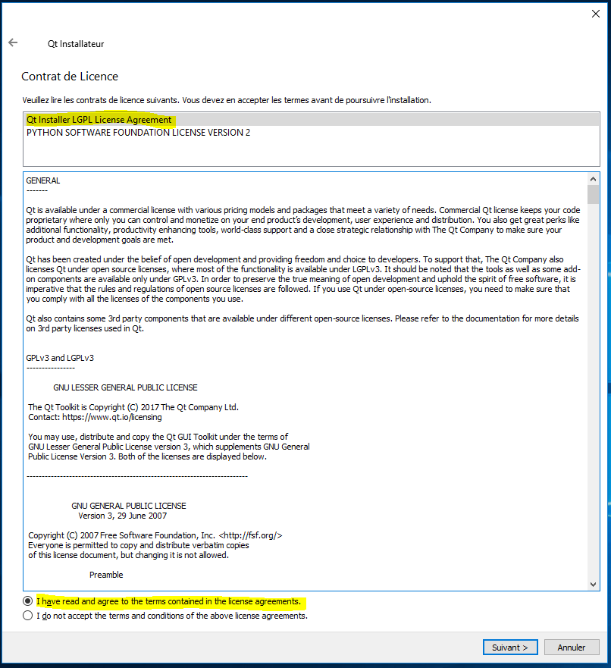

La taille de l’installation devrait être de 8.96 GB, cliquez sur « Installation » sinon revoir les composants cochés précédemment.

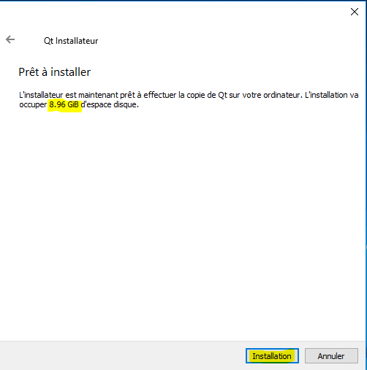

Dans Qt, aller dans outils / options puis choisir « Appareil mobiles », téléchargez le JDK, le SDK et le NDK grâce aux icones surlignées en jaune.
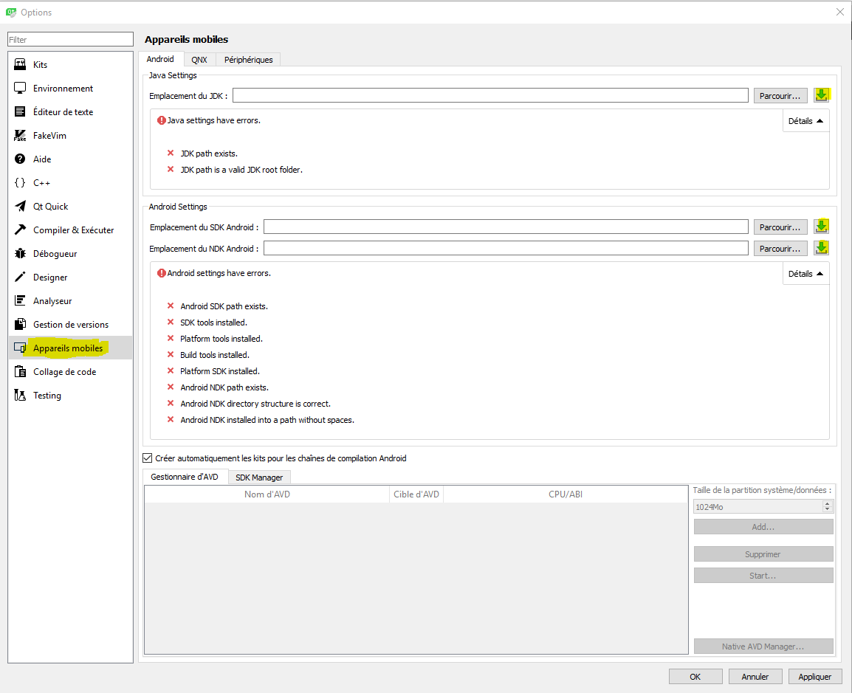

Pour le JDK nous utilisons la version 8u202 disponible. Il faudra accepter la license et prendre la version pour Windows 64 bits.

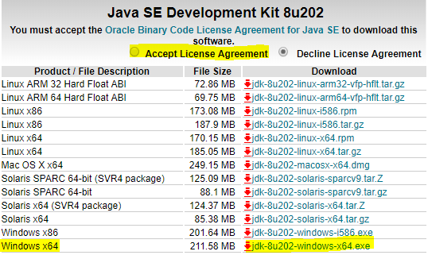

Pour installer le SDK, il faudra installer Android Studio grâce à l’icône de téléchargement, puis dans les « Settings » dans « Appareance & Behavior » puis Android SDK puis SDK Platforms sélectionner les versions d’android (8.0, 8.1 et 9.0).

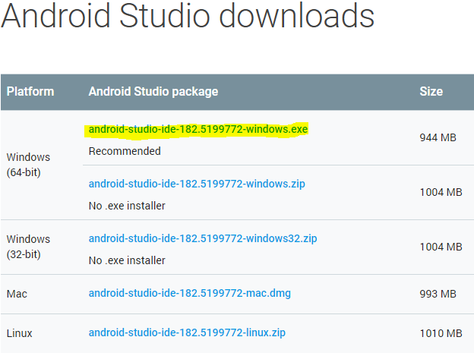

Pour le NDK, il faut cliquer sur l’icône téléchargement et télécharger la version 64 bits, puis extraire le NDK.
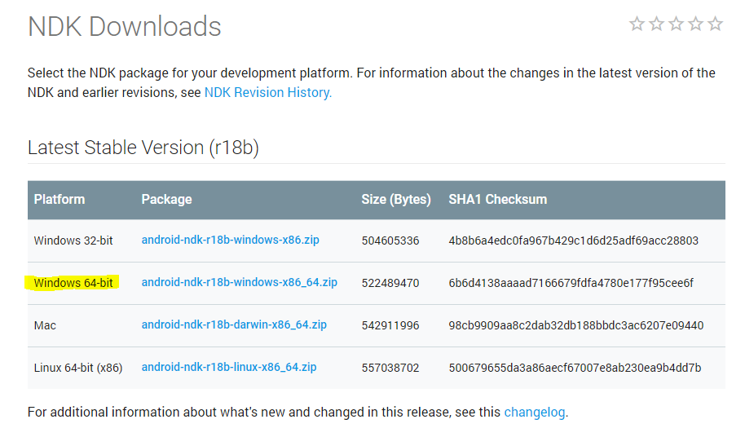

A la fin vous devez obtenir l’écran ci-dessous si toutes les étapes précédentes sont respectées.

